**都江堰店情况说明**

2017年4月16日，3点左右，我们店上三个人-易庭丽，梁海燕，聂丽，正在忙上班，接待顾客，抓中药，梁海燕正在中药柜这边打印价签，电话响起，梁海燕接电话。

我听见梁海燕再三强调说：这是冷链品种不能调拨，这个不能借。

对方还是不相信，当时我（易庭丽）正在划价，

她要我（易庭丽）接电话，

我就问：哪个，什么事情。

梁海燕说：奎光店要给我们借4支人血白蛋白，我说这个不能借，她们店长要你接电话。

我（易庭丽）接了电话：再问了情况，钱亚辉说要给我们借4支人血白蛋白，听完后，我还是强调说，这个冷链品种是不能调拨的，公司有规定的。

钱亚辉说：要不就先把货给她，他们回来货还给我们。

我（易庭丽）说：这个还是不行，第一，这个是不能调拨的，第二，你能保证回来的货和我们批号一致吗？不是我不借，而是公司有明文规定的。

钱亚辉还是继续说要借，我们当时人比较多，我（易庭丽）就说，那你（钱亚辉）打电话问公司嘛，公司领导同意调拨我就直接给你借，不同意，我就不能借。

钱亚辉说：那我给陈柳打电话问嘛。

我（易庭丽）说：你最好给质管部王姐（王利燕）打电话问，这个不单单是个调货问题，而是一个质量问题。

说完，我们就去抓中药去了。过了1-2分钟，奎光店的李艳来到店上。

我（易庭丽）就问李艳：你这么快过来拿药啊？

李艳说：是的。

我（易庭丽)说：这个不能借了嘛，你咋就过来了呢？

李艳说：我们店长叫我过来的借的。

我（易庭丽)说：好嘛，那你等一会儿嘛，钱亚辉去问质管部王姐（王利燕去了。

送走了一个顾客，我们又继续给下一个抓药。这时电话又响起了，梁海燕接了电话，是钱亚辉打过来的，

钱亚辉说：我给陈柳打了电话，陈柳说可以。

我正在和聂丽抓中药，梁海燕没挂电话就把话转达给我了。

我（易庭丽)说：陈柳咋个说的嘛？是可以移库吗？

梁海燕又问钱亚辉，钱亚辉说：陈柳说先把货给她们卖了，等他们回来货了还给我们。要回来货批号和我们的不一样的话，到时候再在我们这边下账。

梁海燕给我说。我（易庭丽)说：不行，这个是质量问题，不是下不下账的问题。叫钱亚辉问质管部王姐（王利燕），她要同意了我们就调拨，不同意，我们也没办法。

梁海燕又转达了。过了5-6分钟，钱亚辉又打电话过来。

梁海燕接了电话，钱亚辉说质管部同意调拨两支。她们说了一会儿挂了电话。我还在笑说，王姐今天心情不错了，居然能同意调两支。（本来要借四支的，说可以借两支，心想，这是王姐（王利燕）同意了的，我就放心了撒，我也就没追问了。）

梁海燕做了调拨，我（易庭丽)还叫梁海燕调拨的时候备注好了，内容是：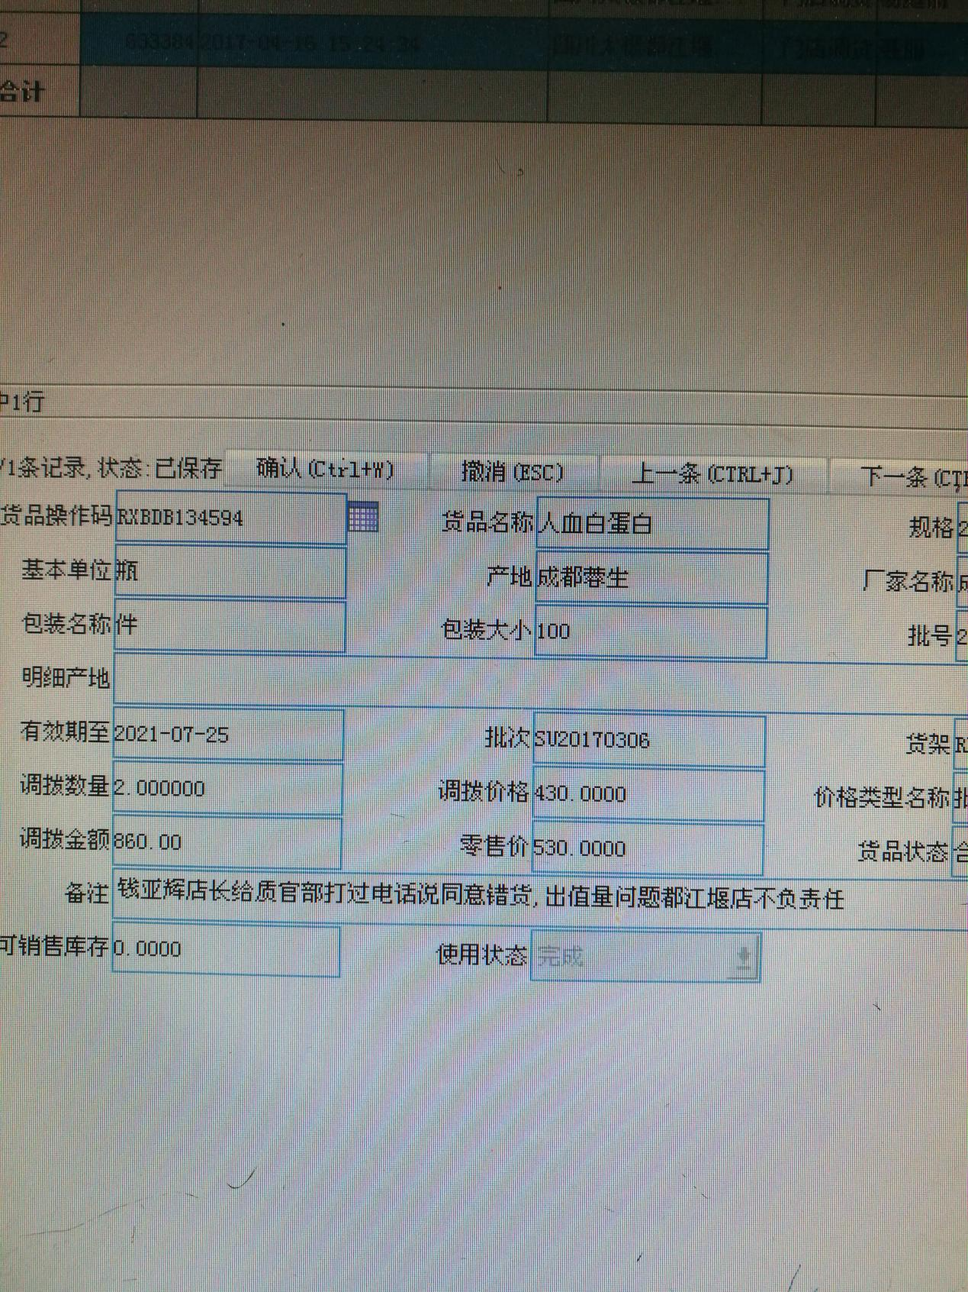梁海燕说好的。备注好了调拨了。然后梁海燕就把人血白蛋白从冰箱里面拿出来，李艳就拿起走了。

我们又继续忙我们的了。

直到2017年4月18日，片长苗凯，质管部王利燕，打电话给我说这个事情，我才知道我犯错了。虽然一直循规蹈矩，不想犯错，严格遵守公司的规章制度，对于质量问题更是严格把控，结果这次还是犯错了。质管部王姐（王利燕）告诉我说：钱亚辉没打通她电话，钱亚辉是问了质管部的其他人（后面我问了梁海燕，证实了，钱亚辉说的是问了鲁利群，她说调两支的。）

在此事件中，我反复思索，思考我是错在哪里了，总结了一下，我犯下了比较严重的错误-没有反复核查，任何事情总是太相信被人说的，就听了别人的一面之词，没有证实事情的真伪就执行。但从中也学习到了一些东西，以后做什么事情，都要亲自认真核实，反复核查，不能只听别人说的，也要自己亲自问清楚，了解清楚，再下结论。

以后任何事情，都以公司文件为准，不再犯同样的错误。